SECUENCIA DIADÁCTICA
TEMA: Dominio corporal dinámico
SUBTEMA: Equilibrio
LOGRO: Trabajar el equilibrio y cruce en situaciones estáticas y dinámicas a través de distintos materiales colocados en el espacio en forma de circuito. Controlar el cuerpo en situaciones de equilibrio. Adquirir confianza ante diferentes situaciones de equilibrio. Parada de reflexión cuando sea necesario
ACTIVIDAD:

FASES | ACTIVIDAD | RECURSOS
INICIO: | Canción de bienvenida  https://youtu.be/I06TFmZiIJ0  Fecha y estado del tiempo. Se les pedirá a los niños que participen en el calendario, indicando la fecha del día de hoy y en el climatógrafo, indicando el estado del día.  Llamado a lista  https://www.youtube.com/watch?v=7bHYT_hgqwk  Actividad para incentivar el animo de los niños  https://youtu.be/lC_-8uA_UDU | Música
DESARROLLO: | Fijar un recorrido al aire. A la salida, colocar un recipiente de plástico lleno de agua y en la llegada uno vacío. El niño sale caminando con su vaso lleno hasta los topes, lo vacía en la meta y va a por más agua. Luego, se comprueba cuánta agua se ha perdido en el camino. Se pueden ir añadiendo dificultades en el recorrido o limitarlo en el tiempo. Este juego es más divertido si se hace en compañía de otros niños, pero también resulta interesante a sola  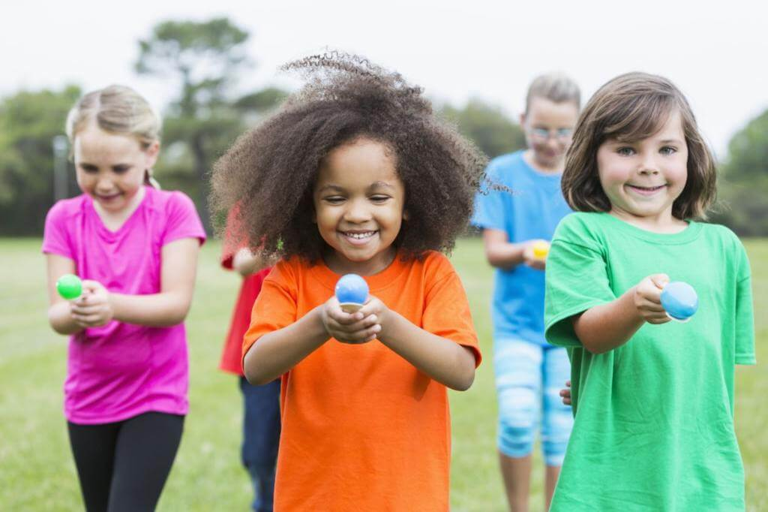 | Vasitos de plástico  Dos envases de plástico  agua
Cierre | Los niños hacen un ejercicio de estiracion y relajación, y toman hidracion.

